**21.04.2020. Биология 7 класс.**

Параграф 54**. Многообразие птиц и их значение.** Пользуясь материалом параграфа выполнить письменно задания:

**№1.** Заполнить схему.

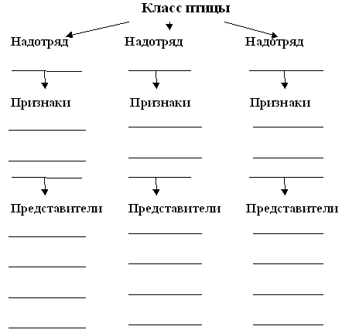

**№2. Заполнить таблицу.**

|  |  |  |
| --- | --- | --- |
| **Экологические группы птиц по месту обитания** | **Представители** | **Образ жизни и приспособления к месту обитания** |
| **Птицы леса** |  |  |
| **Птицы открытых пространств** |  |  |
| **Водоплавающие птицы** |  |  |
| **Птицы побережий, водоёмов и болот** |  |  |